1 - Para abrir a proposta comercial:

Clicar com botão direito em cima do link desejado:

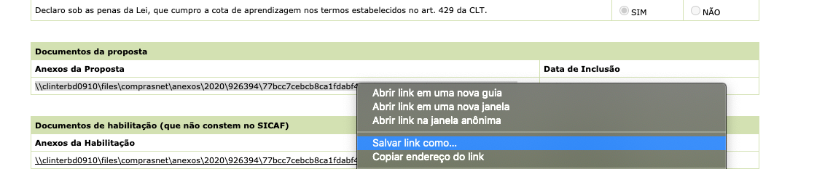

Escolha a opção salvar link como;

Escolha o local a ser salvo o arquivo;

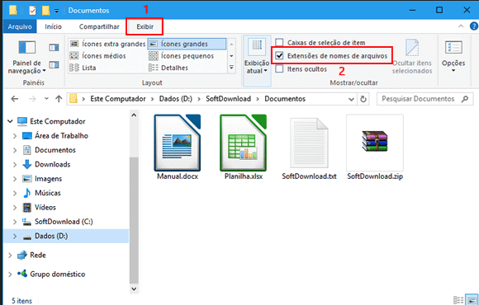

Se você estiver usando Windows, precisa exibir a extensão caso não esteja já fazendo isso;

Renomeie o arquivo para Proposta.pdf;

Altere a extensão do arquivo para .pdf;

Abra o arquivo;

2 - Para abrir a documentação de habilitação e credenciamento:

Clicar com botão direito em cima do link desejado:

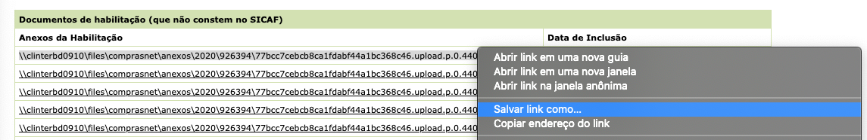

Escolha a opção salvar link como;

Escolha o local a ser salvo o arquivo;

Se você estiver usando Windows, precisa exibir a extensão caso não esteja já fazendo isso;

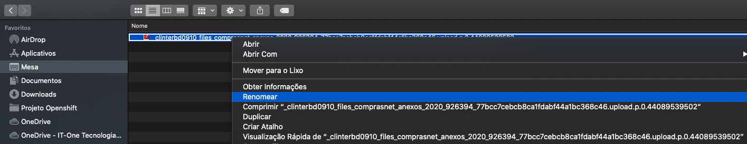

Renomeie o arquivo para Documento 1.zip ;

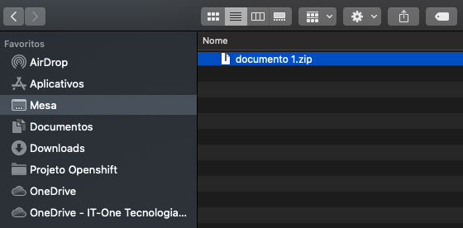

Clique 2x vezes sobre o arquivo documento 1.zip ou utilize extrair todos os arquivos conforme tela abaixo:

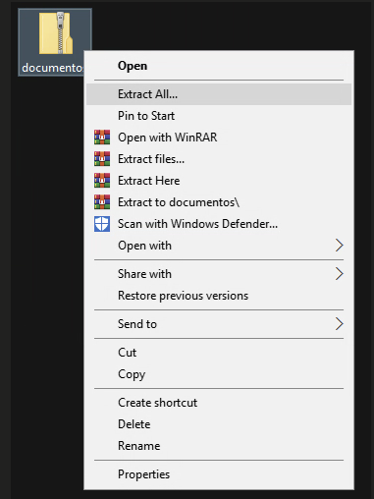

Abra o arquivo normalmente;

Repita o procedimento para todos os links de habilitação;

